**Pappersinsamling 2021**

**Info**

Vårt område är i Kolarbyn på följande platser:

* Kolmilegränd
* Skogsvägen
* 3 st hus på Forsbackavägen
* Hantverksvägen
* Stövargränd och
* 2 st hus högst upp på Norbergsvägen.

Samling vid Pizzeria Palma kl 16:30. Alla påsar med papper ska bäras fram till vägen och helst ställas vid de blå markeringarna på bilden. Dessa kommer senare att plockas upp med bil av ett annat gäng från Fagersta Södra men vi behöver inte vänta in bilen, bara bära fram. Observera att det kan stå påsar både innanför och utanför portarna, det varierar från hus till hus.

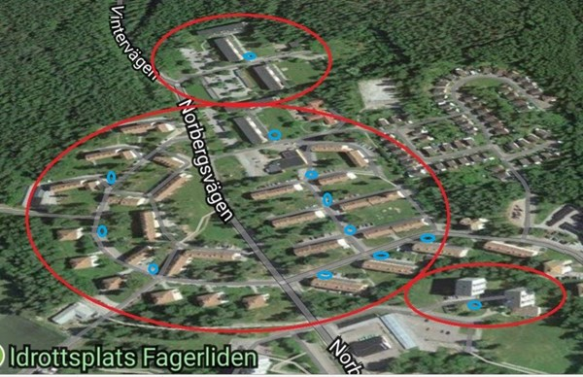

**Schema**

11 januari:, Edvin F(1), Daniel N(1), Mahamed Ibrahim (1)

1 februari: Filip P(1), John-Michael R(1), Mohmad Trab(1)

1 mars: David L(1), Erik O(1), Awet TS(1)

5 april: Daniel N(2), Tim S(1), Mohamad Barro(1)

3 maj: , Edvin F(2), Mohammed Hannan(1), Erik O(2)

7 juni: John- Michael R(2), Aazzam Shela(1) Arian H(1)

5 juli: Filip P(2), Ahmad Rwas(1), Carl D(1)

2 augusti: Ahmed M(1),Sandro D(1), Adam Abdul G(1)

6 september: Adam Abdul G(2), Ahmad Trab(1), Sandro D(2)

4 oktober: Tim S(2), Abdurahman Hayder(1), Arian H(2)

1 november: David L(2), Mahdi M(1), Awet TS(2)

6 december: Aazzam Shela(2), Mahdi M(2), Carl D(2)